|  |  |
| --- | --- |
| ***Мы видим в капельке воды***  ***Едва заметные следы.***  ***И это всё хитрейшие***  ***Животные простейшие.***  ***Копошатся тут и там,***  ***По своим спешат делам.***  ***Эвглена вот зелёная***  ***Красивая, холёная -***  ***Для движения жгутиком*** | ***Вращает, словно прутиком.***  ***Шустро шевелят ресничками***  ***Инфузории – сестрички.***  ***И ленивая немножко***  ***Ползёт амёба – корненожка.***  ***Неподвижные сувойки***  ***Лопают бактерий бойко.***  ***Похожи на игрушки.***  ***Простейшие – зверюшки!*** |

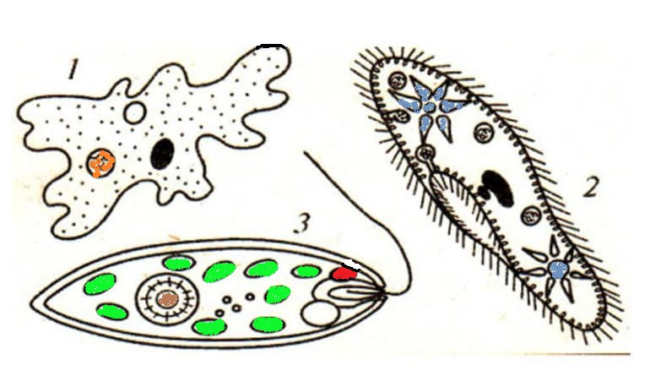

***Автор Кулижская Полина***